Recommandation UIT-R BT.1702-3
(11/2023)
Série BT: Service de radiodiffusion télévisuelle
Lignes directrices relatives à la réduction du risque de crises d'épilepsie photosensible dues à la télévision

Avant-propos
Le rôle du Secteur des radiocommunications est d’assurer l’utilisation rationnelle, équitable, efficace et économique du spectre radioélectrique par tous les services de radiocommunication, y compris les services par satellite, et de procéder à des études pour toutes les gammes de fréquences, à partir desquelles les Recommandations seront élaborées et adoptées.
Les fonctions réglementaires et politiques du Secteur des radiocommunications sont remplies par les Conférences mondiales et régionales des radiocommunications et par les Assemblées des radiocommunications assistées par les Commissions d’études.

Politique en matière de droits de propriété intellectuelle (IPR)
La politique de l'UIT-R en matière de droits de propriété intellectuelle est décrite dans la «Politique commune de l'UIT-T, l'UIT-R, l'ISO et la CEI en matière de brevets», dont il est question dans la Résolution UIT-R 1. Les formulaires que les titulaires de brevets doivent utiliser pour soumettre les déclarations de brevet et d'octroi de licence sont accessibles à l'adresse http://www.itu.int/ITU-R/go/patents/fr, où l'on trouvera également les Lignes directrices pour la mise en oeuvre de la politique commune en matière de brevets de l'UIT-T, l'UIT-R, l'ISO et la CEI et la base de données en matière de brevets de l'UIT-R.

Séries des Recommandations UIT-R
(Egalement disponible en ligne: https://www.itu.int/publ/R-REC/fr)
Séries | Titre
BO | Diffusion par satellite
BR | Enregistrement pour la production, l'archivage et la diffusion; films pour la télévision
BS | Service de radiodiffusion sonore
BT | Service de radiodiffusion télévisuelle
F | Service fixe
M | Services mobile, de radiorepérage et d'amateur y compris les services par satellite associés
P | Propagation des ondes radioélectriques
RA | Radio astronomie
RS | Systèmes de télédétection
S | Service fixe par satellite
SA | Applications spatiales et météorologie
SF | Partage des fréquences et coordination entre les systèmes du service fixe par satellite et du service fixe
SM | Gestion du spectre
SNG | Reportage d'actualités par satellite
TF | Emissions de fréquences étalon et de signaux horaires
V | Vocabulaire et sujets associés

Note: Cette Recommandation UIT-R a été approuvée en anglais aux termes de la procédure détaillée dans la Résolution UIT-R 1.

Publication électronique
Genève, 2024
© UIT 2024
Tous droits réservés. Aucune partie de cette publication ne peut être reproduite, par quelque procédé que ce soit, sans l’accord écrit préalable de l’UIT.

RECOMMANDATION UIT-R BT.1702-3
Lignes directrices relatives à la réduction du risque de crises
d'épilepsie photosensible dues à la télévision
(2005-2018-2019-2023)
Domaine d'application
Des études approfondies menées à travers le monde sur le thème de l'épilepsie photosensible ont conduit à l'élaboration de cette Recommandation. Les lignes directrices qui y sont proposées visent à protéger la partie de la population vulnérable à l'épilepsie photosensible et qui risquent donc de subir des crises d'épilepsie déclenchées par des flashs lumineux, le papillotement ou le changement rapide des images de télévision, ou par certains types de séquences répétitives. Les organismes de radiodiffusion sont encouragés à sensibiliser les producteurs de programmes aux risques liés à la création de contenus d'images de télévision susceptibles de déclencher des crises d'épilepsie photosensibles chez les téléspectateurs prédisposés. On trouvera dans les Annexes 1 à 5 des informations et des conseils supplémentaires sur ces questions.
Mots clés
Épilepsie, flashs d'image, photosensible, crises, séquences répétitives
L'Assemblée des radiocommunications de l'UIT,
considérant
a) que plusieurs cas isolés ou collectifs d'épilepsie photosensible chez des personnes vulnérables, notamment des enfants, dus aux flashs lumineux, au papillotement des images de télévision et aux séquences répétitives ont été signalés dans diverses régions du monde;
b) que même si elles ne sont pas directement responsables des épilepsies photosensibles, les images de télévision visualisées sur des postes de télévision peuvent déclencher des crises chez les personnes prédisposées à l'épilepsie photosensible;
c) qu'il est utile d'identifier des mesures permettant d'éviter la création par inadvertance de données de télédiffusion susceptibles de provoquer des crises d'épilepsie photosensible;
d) que les mesures prises devraient être proportionnelles aux risques encourus et ne devraient pas se traduire par des contraintes indues pour les organismes de radiodiffusion ou pour les producteurs de programmes;
e) que l'incidence de ces mesures pour les radiodiffuseurs ou pour les producteurs de programmes est variable suivant le genre de programme considéré;
f) que, pour être appliquées efficacement, ces mesures devraient être simples et faciles à comprendre par les producteurs de programmes n'ayant pas de compétences techniques particulières, étant donné:
– que dans le cas de certains programmes diffusés en direct (par exemple les actualités), la production de programmes échappe souvent au contrôle du radiodiffuseur;
– que les résultats des mesures permettant de vérifier la conformité aux lignes directrices dépendent d'un certain nombre de paramètres de mesure;
– que les environnements d'observation et les dispositifs de visualisation, qui peuvent avoir une incidence sur la probabilité d'occurrence de crises chez les téléspectateurs prédisposés, peuvent être différents suivant les styles de vie existant à travers le monde;
g) que le risque de crise ne peut pas être éliminé pour les téléspectateurs les plus prédisposés, étant donné:
– que seul un petit nombre de téléspectateurs fortement prédisposés peuvent bénéficier d'une protection assurée par le biais d'un filtrage appliqué au niveau du récepteur;
– qu'en raison de la complexité de la chaîne de radiodiffusion de bout en bout dans laquelle interviennent de nombreuses organisations et qui met en œuvre de nombreuses techniques allant de la saisie à l'affichage en passant par la production, le matriçage, la radiodiffusion et la réception, aucune organisation n'exerce un contrôle de bout en bout sur ce type de risque,
recommande
1 que les organisations de radiodiffusion soient encouragées à fournir des lignes directrices aux producteurs de programme sur les risques liés à la création de contenus d'images de télévision susceptibles de déclencher des crises d'épilepsie photosensible chez les téléspectateurs prédisposés;
2 que les producteurs de programmes de radiodiffusion télévisuelle, les fabricants d'équipements grand public et les téléspectateurs se réfèrent aux lignes directrices techniques fournies dans les Annexes,
recommande en outre
1 que soient requis de nouvelles études reconnaissant que des genres de programmes différents existent dans les environnements de radiodiffusion;
2 qu'en raison de la complexité des questions soulevées, des organisations médicales internationales appropriées (p. ex. l'Organisation mondiale de la santé) soient consultées et régulièrement informées sur ces questions.

Annexe 1
Lignes directrices destinées aux organismes de production concernant
les flashs ou les séquences répétitives d'images de télévision
Les images flashs, papillotantes ou à changements rapides et certains types de séquences répétitives peuvent causer des problèmes à certains téléspectateurs sujets aux crises d'épilepsie photosensible. L'examen des informations fournies par des instances médicales faisant autorité dans ce domaine [1] [2] [3] [4] [5] [6] [7] [8] [9] [10] et l'expérience des organisations de radiodiffusion ont conduit à élaborer des directives destinées à réduire le risque d'exposition à des stimuli potentiellement préjudiciables.
La télévision est par nature un médium scintillant. Les images transmises sont généralement rafraîchies 50 ou 60 fois par seconde, auquel cas le balayage par entrelacement génère un papillotement 25 ou 30 fois par seconde. Il est donc impossible d'éliminer le risque de flashs d'images de télévision entraînant des convulsions chez les téléspectateurs prédisposés à l'épilepsie photosensible. Pour réduire ce risque, les directives décrites ci-après concernant le contenu visuel devraient être appliquées lorsque des flashs ou des séquences répétitives peuvent être clairement distingués en conditions de visionnage à domicile.
Ligne directrice 1 Images flashs potentiellement préjudiciables
Un flash potentiellement préjudiciable se produit lorsqu'on observe deux modifications de luminance en sens opposés (c'est-à-dire une augmentation de la luminance suivie d'une diminution, ou inversement), comme décrit en détail ci-après:
– Lorsque la luminance à l'écran de l'image la plus sombre est inférieure à 160 cd/m², une séquence de flashs potentiellement préjudiciable se produit lorsque la différence entre la luminance à l'écran de l'image la plus sombre et celle de l'image la plus claire est d'au moins 20 cd/m² (voir les Notes 2 et 3). Ceci s'applique à la fois aux programmes à plage dynamique type (SDR) et à ceux à grande plage dynamique (HDR).
– Lorsque la luminance à l'écran de l'image la plus sombre est supérieure ou égale à 160 cd/m², une séquence de flashs potentiellement préjudiciable se produit lorsque le contraste de Michelson est supérieur à 1/17 (voir la Note 6). Pour cette mesure, le contraste de Michelson est défini par (L_{HIGH} – L_{LOW})/(L_{HIGH} + L_{LOW}) [11], où L_{LOW} est la luminance de l'image la plus sombre et L_{HIGH} est la luminance de l'image la plus claire d'un flash. Ceci s'applique uniquement aux programmes HDR.
Quel que soit le niveau de luminance, une transition vers ou depuis un niveau de rouge saturé est également potentiellement préjudiciable.
Des flashs uniques, doubles ou triples sont acceptables, mais une séquence de flashs n'est pas autorisée lorsque les deux conditions suivantes sont réunies:
– la zone cumulée des flashs apparaissant simultanément occupe plus d'un quart (25%) de l'image affichée à l'écran et (voir la Note 4);
– on observe plus de trois flashs (c'est-à-dire six modifications de luminance comme décrit ci-dessus) dans toute période d'une seconde. Plus simplement, on peut accepter l'occurrence de flashs successifs dont les fronts avant sont séparés par au moins 360 ms dans le cas d'une fréquence de 50 Hz ou par au moins 334 ms dans le cas d'une fréquence de 60 Hz, quelle que soit la luminosité des flashs ou la surface de l'écran.
Les séquences d'images à changements rapides (changements brusques de séquences par exemple) sont préjudiciables si elles provoquent des flashs dans certaines zones de l'écran; les mêmes contraintes que pour les flashs s'appliquent alors.
Il convient de noter que le niveau d'un risque cumulatif associé à des séquences successives de flashs «potentiellement préjudiciables» se produisant au cours d'une période prolongée est inconnu. Si, comme le suggèrent les milieux médicaux, le risque de crise s'accroît avec la durée des flashs, on a calculé qu'une séquence d'images flashs durant plus de 5 secondes pourrait constituer un risque même si les lignes directrices susmentionnées sont appliquées.
Ligne directrice 2 Séquences répétitives potentiellement préjudiciables
Il se produit des séquences répétitives potentiellement préjudiciables lorsqu'une image contient des paires de bandes sombres et de bandes claires qui peuvent être clairement distinguées, quelle que soit l'orientation. Les bandes peuvent être parallèles ou radiales, droites ou incurvées, et être formées de lignes d'éléments répétés tels que des motifs à poids. Des bandes qui changent de direction, oscillent, clignotent ou présentent des inversions de contraste sont davantage susceptibles d'avoir des effets préjudiciables que des bandes statiques.
On trouvera à titre informatif, dans la Pièce jointe 1 à la présente Annexe, des indications de mesures permettant de détecter les séquences répétitives potentiellement préjudiciables.
NOTE 1 – Les lignes directrices ci-dessus sont susceptibles de varier en fonction de la région, du diffuseur ou du distributeur de contenu. Il est conseillé aux fournisseurs de programmes de consulter les modalités de distribution pertinentes.
NOTE 2 – La luminance de la forme d'onde vidéo n'est pas une mesure directe de la luminosité de l'affichage à l'écran. Afin de déterminer les mesures électriques permettant de vérifier la conformité aux lignes directrices, on peut supposer que la relation entre le niveau du signal vidéo et la luminance à l'écran est telle que décrite à l'Annexe 2.
NOTE 3 – Dans le cadre des mesures visant à vérifier la conformité aux lignes directrices sur la base d'une relation entre le niveau du signal vidéo et la luminance à l'écran, on suppose que les images SDR sont affichées avec une valeur crête de blanc correspondant à une luminance à l'écran de 200 cd/m² et que les images HDR au format hybride log-gamma (HLG) sont affichées avec une valeur crête de blanc correspondant à une luminance à l'écran de 1 000 cd/m².
NOTE 4 – On peut supposer que le surbalayage d'un récepteur de télévision moderne grand public sera généralement égal à 3,5% ± 1% de la largeur ou de la hauteur de la totalité de l'image (comme indiqué dans la Recommandation UIT-R BT.1848-1).
NOTE 5 – L'utilisation d'analyseurs vidéo automatiques permettant d'alerter le personnel de production en cas de risque de violation des lignes directrices peut être avantageux.
NOTE 6 – La Figure 1 montre le contraste de Michelson en fonction de la luminance de l'image la plus sombre d'un flash. Les flashes dont le contraste de luminance se trouve dans la zone située au-dessus de la courbe sont potentiellement préjudiciables. Pour cette courbe, on distingue deux régions, au-dessous et au-dessus de 160 cd/m² pour l'image la plus sombre d'un flash. Dans la région au-dessous de 160 cd/m², la courbe est définie par la différence absolue de 20 cd/m². Dans la région au-dessus de 160 cd/m², la courbe est définie par le contraste relatif. Il n'y a pas de discontinuité à 160 cd/m² étant donné que le contraste relatif du flash correspondant à 160 cd/m² pour l'image la plus sombre et à 20 cd/m² pour la différence entre l'image la plus sombre et l'image la plus claire est de:
1/17 = ((160 + 20) – (160))/((160 + 20) + 160).
Alors que la Fig. 1 montre le contraste de luminance, la Fig. 2 donne une autre courbe montrant la différence de luminance entre l'image la plus sombre et l'image la plus claire du flash.
FIGURE 1
Contraste relatif de Michelson en fonction de la luminance de la zone
d'image la plus sombre d'un flash
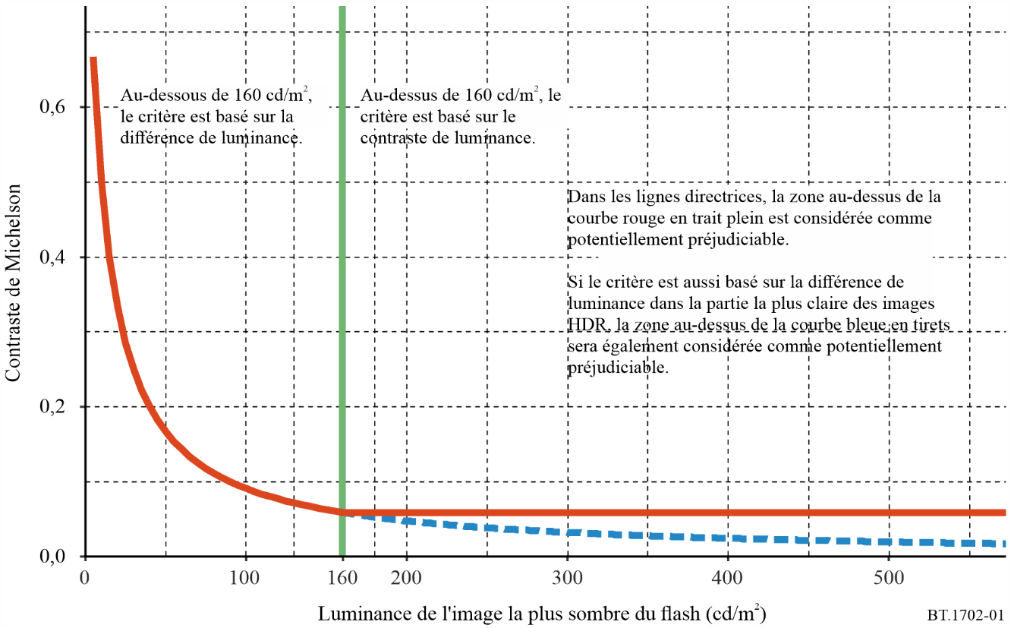
FIGURE 2
Différence de luminance en fonction de la luminance de la zone
d'image la plus sombre d'un flash
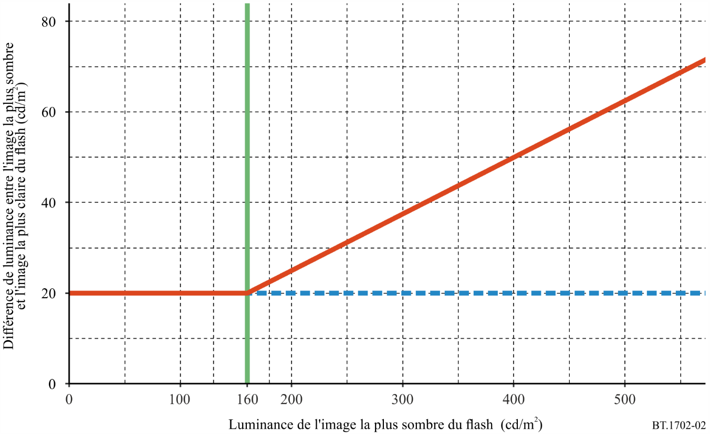

Références
[1] ABRAMOV, V. A., KRAPIVINA E. N. et MISHENKOV, S. L. [juillet 2000] Ecological problems of teleradiobroadcasting, Seminar of Moscow A.S. Popov's Scientific Technical Society on Broadcasting and Telecommunication, Velikie Luky.
[2] BINNIE, C. D., EMMETT, J., GARDINER, P., HARDING, G. F. A., HARRISON, D. et WILKINS, A. J. [2001] Characterizing the Flashing Television Images that Precipitate Seizures Proc. IBC2001.
[3] BINNIE, C. D., EMMETT, J., GARDINER, P., HARDING, G. F. A., HARRISON, D. et WILKINS, A. J. [juillet/août 2002] Characterizing the flashing television images that precipitate seizures, SMPTE J.
[4] CLIPPINGDALE, C. et ISONO, H. [octobre 1999] Photosensitivity, Broadcast Guidelines and Video Monitoring, Proc. IEEE International Conference on Systems, Man & Cybernetics SMC'99, Tokyo, Japon.
[5] HARDING, G. F. A. [mars 1998] TV can be bad for your health. Nature Medicine, Vol. 4, 3.
[6] HARDING, G. F. A. et JEAVONS, P. M. [1994] Photosensitive Epilepsy. ISBN: 0 898683 02 6.
[7] NEMTSOVA, S. R. [2001] The research on main characteristics of audiovisual systems with position of ecological protection of information consumer, Dissertation for the doctorate on technical sciences, Moscou, Russie.
[8] WILKINS, A. J. [1995] Visual Stress ISBN 0 19 852174 X.
[9] Hanan M El Shakankiry et Ann A Abdel Kade – Pattern sensitivity: a missed part of the diagnosis https://www.ncbi.nlm.nih.gov/pmc/articles/PMC3404594/#b2-ndt-8-313
[10] A. Wilkins – Pattern-Sensitive Epilepsy https://www1.essex.ac.uk/psychology/overlays/1999-141.pdf
[11] PELLI, D. G. et BEX, P. [2013] Measuring Contrast Sensitivity. Vision Research, Vol. 90, Pages 10-14.

Pièce jointe 1
à l'Annexe 1
(pour information)
Indications relatives aux critères de mesure permettant de détecter les
séquences répétitives potentiellement préjudiciables
Les indications complémentaires ci-après, qui portent sur l'identification des séquences répétitives potentiellement préjudiciables, sont employées par certaines administrations.
Des séquences répétitives potentiellement préjudiciables peuvent se produire quand une image contient plus de cinq paires de bandes sombres et de bandes claires d'orientation quelconque pouvant être clairement distinguées, et que l'une des deux conditions suivantes s'applique:
– les bandes sont statiques et la séquence occupe plus de 40% de la surface d'affichage à l'écran; ou
– les bandes changent de direction, oscillent, clignotent ou présentent une inversion de contraste et la séquence occupe plus de 25% de la surface d'affichage à l'écran.
Une séquence répétitive est préjudiciable lorsque la différence entre la luminance des barres sombres et des barres claires de la séquence répond aux mêmes critères que ceux énoncés pour les images claires et les images sombres d'un flash potentiellement préjudiciable à la Ligne directrice 1 ci-dessus.
Les séquences répétitives qui apparaissent à l'écran, le traversent ou disparaissent de façon fluide et franche dans une seule direction ne sont pas concernées.

Annexe 2
Lignes directrices relatives à la mesure de la luminance
La luminance à l'écran peut être mesurée à l'aide d'un photomètre portable respectant les prescriptions de la Commission internationale de l'éclairage (CIE) pour les mesures faites à partir d'un écran de télévision. Les conditions d'affichage sont celles d'un environnement d'observation «à domicile» décrit dans la Recommandation UIT-R BT.500. Pour des résultats précis, il convient de régler la luminosité et le contraste à l'écran à l'aide du signal PLUGE (voir la Recommandation UIT-R BT.814). Dans ce cas, la valeur crête de blanc devrait correspondre à une luminance à l'écran de 200 cd/m² pour la télévision SDR, de 1 000 cd/m² pour le système HLG (hybride log-gamma) et de 10 000 cd/m² pour le système PQ (quantification perceptuelle).
On peut consulter le Tableau 1 et la Fig. 3 si l'utilisation de mesures électriques est plus commode. Ces outils illustrent la relation générale liant le niveau du signal (monochrome) de luminance à la puissance lumineuse émise par un écran de télévision.
Des incertitudes de mesure sont associées aux deux méthodes. On peut toutefois supposer que les images flashs ou les séquences répétitives décrites comme potentiellement préjudiciables peuvent être facilement distinguées. De telles images potentiellement préjudiciables n'apparaissent que rarement dans des programmes dont les scènes semblent naturelles ou sont tirées de la vie réelle; il s'agit plutôt de flashs d'appareils photographiques ou de lumières stroboscopiques de discothèques par exemple. L'un des objectifs de ces lignes directrices est d'aider les producteurs de programmes à éviter de créer par inadvertance des effets vidéo comprenant des images flashs ou des séquences susceptibles d'être préjudiciables.
TABLEAU 1
Trois types de niveau de luminance
Valeur du code à 10 bits | Niveau du signal vidéo normalisé | Luminance à l'écran (cd/m²) |  |  | Valeur du code à 10 bits | Niveau du signal vidéo normalisé | Luminance à l'écran (cd/m²)
 |  | SDR | PQ | HLG |  |  | SDR | PQ | HLG
64 | 0,00 | 0,00 | 0,00 | 0,00 | 520 | 0,52 | 41,74 | 113,17 | 56,04
80 | 0,02 | 0,01 | 0,01 | 0,02 | 540 | 0,54 | 46,27 | 141,60 | 62,87
100 | 0,04 | 0,09 | 0,04 | 0,13 | 560 | 0,57 | 51,07 | 176,66 | 70,77
120 | 0,06 | 0,27 | 0,11 | 0,36 | 580 | 0,59 | 56,15 | 219,85 | 79,94
140 | 0,09 | 0,57 | 0,22 | 0,76 | 600 | 0,61 | 61,52 | 273,03 | 90,57

TABLEAU 1 (fin)
Valeur du code à 10 bits | Niveau du signal vidéo normalisé | Luminance à l'écran (cd/m²) |  |  | Valeur du code à 10 bits | Niveau du signal vidéo normalisé |  | Luminance à l'écran (cd/m²)
 |  | SDR | PQ | HLG |  |  |  | SDR | PQ | HLG
160 | 0,11 | 0,99 | 0,41 | 1,33 | 620 |  | 0,63 | 67,17 | 338,45 | 102,91
180 | 0,13 | 1,56 | 0,70 | 2,09 | 640 |  | 0,66 | 73,12 | 418,90 | 117,23
200 | 0,16 | 2,29 | 1,11 | 3,06 | 660 |  | 0,68 | 79,36 | 517,82 | 133,86
220 | 0,18 | 3,18 | 1,68 | 4,26 | 680 |  | 0,70 | 85,90 | 639,46 | 153,18
240 | 0,20 | 4,25 | 2,47 | 5,68 | 700 |  | 0,73 | 92,75 | 789,06 | 175,64
260 | 0,22 | 5,50 | 3,52 | 7,36 | 720 |  | 0,75 | 99,91 | 973,13 | 201,74
280 | 0,25 | 6,95 | 4,91 | 9,29 | 740 |  | 0,77 | 107,37 | 1 199,76 | 232,10
300 | 0,27 | 8,59 | 6,73 | 11,49 | 760 | 0,79 |  | 115,15 | 1 479,00 | 267,41
320 | 0,29 | 10,44 | 9,09 | 13,97 | 780 | 0,82 |  | 123,26 | 1 823,40 | 308,49
340 | 0,32 | 12,51 | 12,12 | 16,74 | 800 | 0,84 |  | 131,68 | 2 248,67 | 356,30
360 | 0,34 | 14,80 | 15,98 | 19,79 | 820 | 0,86 |  | 140,43 | 2 774,49 | 411,94
380 | 0,36 | 17,31 | 20,88 | 23,16 | 840 | 0,89 |  | 149,52 | 3 425,63 | 476,71
400 | 0,38 | 20,06 | 27,05 | 26,83 | 860 | 0,91 |  | 158,93 | 4 233,32 | 552,13
420 | 0,41 | 23,04 | 34,80 | 30,83 | 880 | 0,93 |  | 168,69 | 5 237,10 | 639,93
440 | 0,43 | 26,27 | 44,48 | 35,15 | 900 | 0,95 |  | 178,78 | 6 487,17 | 742,19
460 | 0,45 | 29,75 | 56,55 | 39,80 | 920 | 0,98 |  | 189,22 | 8 047,52 | 861,28
480 | 0,47 | 33,48 | 71,56 | 44,80 | 940 | 1,00 |  | 200,00 | 10 000,00 | 1 000,00
500 | 0,50 | 37,48 | 90,16 | 50,14
Note relative au Tableau 1 – Le niveau du signal vidéo est normalisé, de V = 0 pour le noir à V = 1 pour le blanc (Recommandation UIT-R BT.1886). Pour le contenu dont la copie mère est conforme à la Recommandation UIT-R BT.709, les valeurs du code numérique à 10 bits «D» sont mises en correspondance avec les valeurs de V selon l'équation suivante: V = (D–64)/876.
Figure 3
Luminance à l'écran en fonction du niveau du signal vidéo
NOTE 1 – Un niveau du signal de luminance dont la valeur du code à 10 bits est respectivement de 400, de 377 et de 362 génère respectivement une luminance à l'écran de 20,1 cd/m² pour SDR, de 20,1 cd/m² pour PQ et de 20,1 cd/m² pour HLG. Si l'image la plus claire d'un flash ou d'une séquence répétitive correspond à un niveau supérieur à cette valeur, cette image est potentiellement préjudiciable si la différence des puissances lumineuses entre l'image la plus sombre et l'image la plus claire est supérieure ou égale à 20 cd/m².
NOTE 2 – Un niveau du signal de luminance dont la valeur du code à 10 bits est respectivement de 863, de 522 et de 687 génère respectivement une luminance à l'écran de 160,4 cd/m² pour SDR, de 161,7 cd/m² pour PQ et de 160,7 cd/m² pour HLG. Si l'image la plus sombre d'un flash ou d'une séquence répétitive correspond à un niveau inférieur à cette valeur, cette image est potentiellement préjudiciable si la différence des puissances lumineuses entre l'image la plus sombre et l'image la plus claire est supérieure ou égale à 20 cd/m². Si l'image la plus sombre d'un flash ou d'une séquence répétitive correspond à un niveau supérieur à cette valeur, cette image est potentiellement préjudiciable si le contraste de luminance de Michelson est supérieur ou égal à 1/17.

Annexe 3
Exemple d'organigramme permettant une
spécification unifiée des mesures
Les résultats des mesures permettant de vérifier la conformité vis-à-vis des directives dépendent d'un certain nombre de paramètres. Puisqu'il est souhaitable pour l'échange international de programmes qu'une spécification des mesures cohérente soit appliquée de manière uniforme dans le monde entier, de nouvelles études sont nécessaires pour élaborer une spécification unifiée conforme aux lignes directrices. L'organigramme représenté sur la Fig. 4 donne un exemple de spécification des mesures. Des définitions schématiques et détaillées seront nécessaires pour chaque bloc. Il est probable que des définitions et des critères de détection plus explicites seront également requis pour la spécification des lignes directrices relatives à l'utilisation de la couleur rouge saturée.
Figure 4
Exemple d'organigramme permettant une spécification unifiée des mesures

Annexe 4
Lignes directrices relatives aux techniques de filtrage pour la
réduction du nombre des images flashs de télévision
Les mesures destinées à diminuer le risque de transmission de stimuli potentiellement préjudiciables, décrits dans l'Annexe 1, devraient permettre d'assurer un niveau de protection élevée à l'immense majorité des personnes atteintes de photosensibilité.
Toutefois, les mesures destinées, pour un très petit nombre de personnes très sensibles, à réduire les stimuli temporels avant la transmission se traduiraient par des contraintes inacceptables en termes de qualité de radiodiffusion des images et pénaliseraient la majorité des téléspectateurs. Pour que ces personnes très sensibles puissent regarder les programmes télévisés sans risque important de crises d'épilepsie, des techniques de filtrage peuvent être appliquées au niveau du récepteur.
La prise en compte facultative de telles mesures au niveau du récepteur a l'avantage d'assurer une protection contre les images flashs qui peuvent de temps à autre apparaître inopinément en provenance d'un certain nombre de sources vidéo.
Deux types de mesures ont été identifiés.
Filtrage temporel adaptatif
Le filtrage temporel adaptatif devrait diminuer les stimuli de trame à trame ou d'image à image dans la région spectrale 10-30 Hz. La détermination de la valeur exacte de ces paramètres de filtrage est laissée à l'appréciation des fabricants, mais devrait en principe correspondre à une réduction d'au moins 20 dB à des fréquences temporelles d'au moins 10 Hz. Des compromis devront être trouvés entre l'efficacité de la protection et le flou de l'image.
Filtres optiques composites
Pour un petit nombre de téléspectateurs extrêmement sensibles à la variation de luminance, un filtre optique composite peut être utilisé pour diminuer de façon importante la réponse photo-paroxystique. Un tel filtre peut permettre aux téléspectateurs très sensibles de continuer à regarder un écran de télévision ou d'ordinateur, ce qui leur serait impossible en l'absence de filtrage.
Un filtre efficace est généralement formé d'un dispositif de filtrage optique composite, qui comprend un filtre réfléchissant de façon sélective la lumière rouge à longueur d'onde élevée et un autre filtre absorbant la lumière de façon homogène dans le spectre visible (densité neutre).

Annexe 5
Lignes directrices techniques sur les environnements d'observation
Si la mise en œuvre de lignes directrices à caractère technique permettant de limiter le papillotement potentiellement préjudiciable des images de télévision est utile pour diminuer le nombre de crises d'épilepsie photosensible dues à la télévision, des facteurs autres que les contenus de programmes peuvent également avoir une incidence sur la probabilité d'occurrence de ces crises. On citera ainsi:
– L'environnement d'observation: une séquence de programme donnée risque davantage de provoquer des crises chez des téléspectateurs photosensibles si l'observation se fait dans une salle sombre, à partir d'un écran brillant ou de grande taille, ou si le téléspectateur est proche de l'écran.
– L'âge du téléspectateur: on sait que la photosensibilité est plus fréquente chez les enfants et les jeunes de moins de 20 ans, et qu'elle diminue avec l'âge.
La combinaison de ces deux facteurs peut encore accroître la probabilité d'une crise, et, prodiguer aux téléspectateurs (et aux parents des jeunes téléspectateurs) des conseils en matière d'environnements d'observation appropriés peut en tant que tel constituer une mesure de prévention utile.
On conseillera donc de regarder la télévision dans un endroit bien éclairé à une distance d'au moins deux mètres, en particulier en ce qui concerne les programmes destinés aux jeunes téléspectateurs (films d'animation par exemple).

La présente Recommandation doit être portée à l'attention de l'Organisation mondiale de la santé.
On parle parfois de motifs de contraste spatial.

